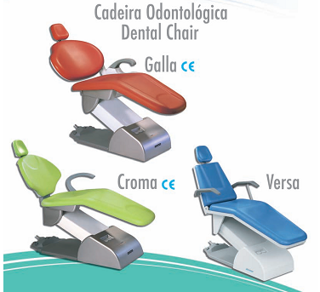
Руководство по эксплуатации кресла



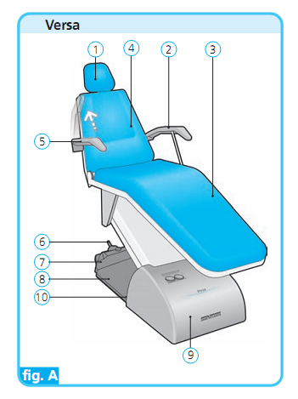
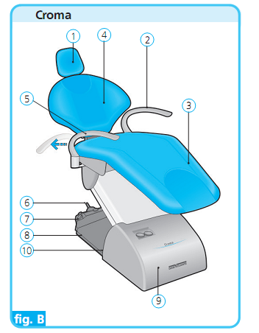

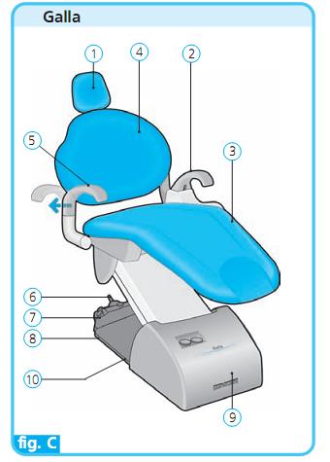

Содержание

Представление
Важно.
Описание
Versa
Croma
Галла
Описание кнопок педали управления (рис. F, G и H)
Монтаж оборудования
Процедуры перед использованием нового оборудования или после длительного простоя оборудования
Начало работы
Выбор звуковой сигнализации
Система мягкого старта кресла.
Автоматическое движение в нулевое положение – ZP.
Включение и выключение светильника с педали управления креслом.
Активизация программ рабочих положений кресла.
Программирование рабочих положений кресла .
Активация подачи воды в плевательницу с педали (опция)
Правый подлокотник Кресло Versa
Правый подлокотник на креслах CROMA и GALLA (опция)
Продольное перемещение подголовника
Позиционирование артикуляционного подголовника.
Использование защитного чехла кресла.
Обработка и уход за оборудованием
Техническое обслуживание.
Рекомендации, уходу и Предупреждений.
Замена предохранителей
Процедуры в случае не правильного функционирования оборудования
Dabi Atlante Сеть авторизованных сервисных центров
Символы
Окончательные рекомендации
Классификация
Гарантия на оборудование
Серийная комплектация и дополнительные опции
Технические характеристики
Возможные неисправности и методы их устранения

Представление

Уважаемый Клиент,
Перед началом использования Вашего оборудования, обязательно прочтите это руководство очень внимательно.
Важно.
Вся информация, иллюстрации и спецификации, содержащиеся в данном руководстве, основаны на данных, имеющихся во время его официального опубликования. Мы оставляем за собой право делать какие-либо изменения и модификацию оборудования, без предварительного уведомления.
Описание
Стоматологические кресла пациента VERSA, CROMA и GALLA были разработаны и произведены для обеспечения лечебного процесса в стоматологической практике с учетом всех эргономических условий и максимального комфорта для пациента.
Versa (рис. A)
1. Подголовник
2.Левый подлокотник
3.Сиденье кресла
4.Спинка кресла
5.Подвижный правый подлокотник
6.Джойстик управления креслом
7.Педаль управления функциями установки
8.Основание кресла
9.Защитное покрытие мотора кресла
10.Главный выключатель

Croma (рис. B)

1. Подголовник
2.Левый подлокотник
3.Сиденье кресла
4.Спинка кресла
5.Подвижный правый подлокотник
6.Джойстик управления креслом
7.Педаль управления функциями установки
8.Основание кресла
9.Защитное покрытие мотора кресла
10.Главный выключатель

Galla (рис. C)

1. Подголовник
2.Левый подлокотник
3.Сиденье кресла
4.Спинка кресла
5.Подвижный правый подлокотник
6.Джойстик управления креслом
7.Педаль управления функциями установки
8.Основание кресла
9.Защитное покрытие мотора кресла
10.Главный выключатель

Описание кнопок педали управления (рис. F, G и H)

1. Кнопка 0 позиции кресла
2. Кнопка подачи воды в чашу плевательницы
3. Кнопка позиции кресла для полоскания
4. Кнопка выбора режима яркости и включения светильника
5. Кнопка активации программируемых позиций кресла
6.Джойстик управления креслом
6aСпинка поднятие
6bСпинка опускания
6cСиденье опускание
6d Сиденье поднятие

Монтаж оборудования

Оборудование должно быть распаковано и установлено уполномоченным производителем или продавцом техником, в противном случае Гарантия будет аннулирована.
Процедуры перед использованием нового оборудования или после длительного простоя оборудования
Перед использованием нового или после длительного простоя оборудования, выполните следующие действия по очистке и обслуживанию, которые описаны ниже в данном руководстве.

Начало работы

Как Включить/Выключить кресло

Включите главный переключатель, расположенный на станине кресла (пункт 10, рис. Е). Кресло готово к работе. Выключите главный переключатель после использования.


Главный переключатель имеет внутренний светодиод, который
горит когда кресло включено и не горит, когда кресло выключено.
Кресло с электромеханическим приводом:
В случае, если произошел сбой питания или отключен переключатель (пункт 10, . fig E) во время выполнения креслом движения (сиденья и / или спинка), после подачи напряжения необходимо нажать кнопку нулевой позиции (пункт 1, рис. F и G) и подождать, пока кресло завершит выполнение программы. Это необходимо для обеспечения надлежащей работы кресла.
Выбор звуковой сигнализации
Кресла CROMA и GALLA (с электромеханическим приводом) могут быть запрограммированы таким образом, чтобы не подавать звуковой сигнал или подавать сигнал, но не на каждую команду. Кроме того, можно выбрать либо стандартный звуковой сигнал или звуковой сигнал с полифоническим звучанием.
Чтобы выбрать звуковой сигнал при выполнении программы:
1. Установите кресло в нулевое положение, нажав кнопку нулевой позиции (пункт 1, рис. F и G);

2. Удерживайте кнопку нулевой позиции нажатой, пока не прозвучит длинный звуковой сигнал. Это указывает на то, что Вы вошли в режим программирования. Не отпуская кнопку, выберите программу из трех вариантов, затем отпустите кнопку:
• первый звуковой сигнал (одинарный) для
конфигурации без звукового сигнала;
• второй звуковой сигнал (двойной) для
конфигурации со стандартным звуковым сигналом;
• третий звуковой сигнал (тройной) для
конфигурации с полифоническим звучанием.
. Независимо от выбранной программы, звуковые сигналы будут звучать, если кресло управляется с помощью джойстика, когда сиденье или спинка достигают крайних положений (высокая / низкая позиция).
Система мягкого старта кресла.

Кресла CROMA и GALLA с электромеханическим приводом оснащены системой мягкого старта, которая обеспечивает плавность при движении кресла, тем самым повышает комфорт для пациента и продлевает срок службы оборудования.
Управление движениями кресла (сиденье).
Переместите джойстик (пункт 6, рис. A, B, C и D) вертикально вверх или вниз (пункт 6c/6d, рис. H) для поднятия или опускания сиденья кресла. Чтобы прервать движение, просто отпустите джойстик.
Управление движениями кресла (спинка).

Переместите джойстик (пункт 6, рис. A, B и C) в влево или вправо (пункты 6a/6b, рис. H) для поднятия или опускания спинки кресла. Чтобы прервать движение, отпустите джойстик.
Автоматическое движение в нулевое положение – ZP.
Нажмите кнопку ZP (пункт 1, рис. F и G), сиденья и спинка автоматически примут нулевое положение. Это самое удобное положение для посадки и выхода пациента.
Чтобы прервать движение кресла, переместите джойстик в любое положение либо нажмите кнопку ZP еще раз. В моделях кресел CROMA и GALLA , светильник автоматически выключается, когда активирована программа нулевого положения кресла.
Включение и выключение светильника с педали управления креслом.
Чтобы включить или выключить светильник, нажмите и отпустите кнопку (пункт 4, рис. F и G).
Светильник должен быть подключен к электроцепи кресла.
Для регулировки интенсивности света на креслах CROMA и GALLA c электромеханическим приводом, необходимо нажать кнопку светильника и удерживать её до достижения желаемой яркости светильника, затем отпустить кнопку.
Активизация программ рабочих положений кресла.
Нажмите кнопку - PT (пункт5, рис. F и G) и отпустите после того, как раздастся звуковой сигнал:
• первый звуковой сигнал (одинарный), для перемещения
кресла в рабочее положение 1;
• второй звуковой сигнал (двойной) для перемещения
кресла в рабочее положение 2;
• третий звуковой сигнал (тройной), для перемещения
кресла в рабочее положение 3.

После того, как Вы выбрали рабочее положение (1,2 или3) и отпустили кнопку, спинка и сиденье кресла автоматически начнут движение до достижения параметров выбранной программы. Интенсивность освещения будет установлена соответственно выбранной программе. Чтобы прервать программу движения кресла, нажмите любые другие кнопки контроля.
Программирование рабочих положений кресла .
Кресло имеет три программируемых рабочих положения. Программирование осуществляется следующим образом:
1. С помощью джойстика установите кресло в желаемое положение.
2. Нажмите кнопку (пункт 5, рис. F и G) и удерживайте её нажатой. Прозвучит три коротких звуковых сигнала и затем один длинный. Это указывает на то, что вы вошли в режим программирования. Отпустите кнопку после:
• после первого звукового сигнала (одинарного)
для программирования рабочего положения №1;
• после второго звукового сигнала
(Двойного) для программирования рабочего положения №2;
• после третьего звукового сигнала (тройного)
для программирования рабочего положения №3.
Для дополнительного удобства в каждом рабочем положении (1,2 или3)можно запрограммировать яркость светильника. Для этого установите желаемую яркость светильника перед началом программирования кресла.
Активация подачи воды в плевательницу с педали (опция)
Нажмите клавишу активации подачи воды в плевательницу (Пункт 2, рис. G) и отпустите. Чтобы прервать подачу воды, нажмите кнопку еще раз.
Правый подлокотник Кресло Versa
Правый подлокотник (пункт 5, рис. А). Кресло Versa укомплектовано двумя подлокотниками, правым и левым. Для посадки пациента поднимите правый подлокотник вверх и опустите в низ для работы.
Правый подлокотник на креслах CROMA и GALLA (опция)
Правый подлокотник (пункт 5, рис. B, C и D) на креслах CROMA и GALLA. Для посадки пациента потяните правый подлокотник вверх и поверните на себя. Для работы поверните в обратную сторону. Подлокотник зафиксируется в рабочем положении.
Продольное перемещение подголовника

Поверните регулятор (рис. I ), расположенный на задней стороне спинки против часовой стрелки, чтобы разблокировать держатель. Установите подголовник в нужное положение и затяните регулятор по часовой стрелке.
Позиционирование артикуляционного подголовника.

Поверните регулятор (рис. J) против часовой стрелки, чтобы разблокировать
механизм. Установите подголовник в желаемом положении и поверните ручку по часовой стрелке, чтобы зафиксировать подголовник. Убедитесь, что подголовник хорошо зафиксирован, чтобы предотвратить его перемещение во время работы.
Использование защитного чехла кресла.
Защитный чехол предотвращает повреждения обивки. Он крепится на нижней стороне сиденья.
Обработка и уход за оборудованием

Поверхность оборудования можно обрабатывать чистой мягкой тканью, смоченной в дезинфицирующем растворе.

Техническое обслуживание.
Профилактическое обслуживание.
В целях снижения отказов оборудования и увеличения срока службы, предлагаем Вам приглашать уполномоченного производителем или продавцом специалиста по технической поддержки для проведения регулярного профилактического обслуживания Вашего оборудования.
В случае выхода оборудования из строя и произошла неисправность, которая не перечислена в разделе "Поиск и устранение неисправностей", предлагаем Вам обратиться в центр технической помощи уполномоченный производителем или продавцом оборудования.
Не пытайтесь самостоятельно производить ремонт оборудования, такие действия могут усугубить проблемы и привести к нанесению вреда Вашему здоровью.
Рекомендации, уходу и Предупреждений.

Следует избегать использование моющих средства и окисляющих растворов рядом с установкой. Попадание их на оборудования может привести к появлению пятен. Не допускайте ударов по оборудованию, это может привести к повреждению лакокрасочного покрытия кресла. Используйте чехлы на всю обивку кресла и подголовник, это продлит срок службы обивочного материала. Осуществляйте посадку и выход пациента только в крайнем нижнем положении кресла. Для этого используйте программу положения кресла «0».

Замена предохранителей
Предохранители должны быть заменены уполномоченным техническим персоналом.
Процедуры в случае не правильного функционирования оборудования

В случае, если оборудование неисправно, в первую очередь проверьте не указана ли эта неисправность в разделе "Устранение неполадок". Если проблема не может быть решена, отключите оборудование от источника электропитания, и обратитесь в авторизованный технический центр помощи.

Dabi Atlante Сеть авторизованных сервисных центров
Установка и техническое обслуживание оборудования должны производиться уполномоченными продавцом или производителем центрами технической помощи, в противном случае гарантийные обязательства аннулируются. Для получения информации о центрах технической помощи обратитесь к продавцу.

Символы

Символы на упаковке

Указывает на то, что при работе оборудования необходимо использовать заземление.

Внимание: предупреждение. Обратитесь к инструкции по эксплуатации.

Оборудование Type-B

"Fragile" Хрупкое.
Находится на упаковке. Это
означает, что оборудование должно
быть бережно перенесено в целях
предотвращения падений и ударов.


"Беречь от влаги"
Находится на упаковке. Это
означает, что оборудование должно быть
защищено от любого вида влаги
во время транспортировки и хранения.


"Это вверх"
Находится на упаковке. Это означает, что упаковка должна
обрабатываться в соответствии сторонами упаковки. Верх упаковки указан стрелкой.

Максимальное складирование"
Находится на упаковке. Это определяет максимальное число
ящиков, которые могут быть складированы во время транспортировки и хранения

Окончательные рекомендации

В целях нормальной работы и продления срока эксплуатации вашего оборудования, рекомендуется использовать только оригинальные запасные части, которые изготовлены в соответствии с техническими нормами завода-изготовителя. Кроме того, пользоваться услугами центров технической помощи, специалисты которых прошли обучение монтажу и ремонту Вашего оборудования на заводе изготовителе.
Классификация
• В соответствии со стандартом IEC 60601-1: Класс I
Тип B - кратковременные операции.
• В соответствии с директивой 93/42: Класс II А.
Гарантия на оборудование
Гарантийный срок составляет 12 месяцев от даты продажи оборудования. При продаже за пределами Бразилии, "Гарантийные условия" являются ОТВЕТСТВЕННОСТЬЮ местных представителей.

Серийная комплектация и дополнительные опции

пункт
пункт | гидравлическая система | Электромеханическая система
включение ногой | 0 | s
Электронное управление | s | s
Артикуляционный подголовник | s | s
Правый подлокотник | 0 | 0
Управления светильником с педали на станине кресла | 0 | s
Программирование 0 положения кресла | 0 | s
Программирование рабочих позиций | 0 | s
3 программируемые рабочие позиции | - | s
Мягкий старт | - | s
Автоматическое выключение светильника в 0 позиции и позиции полоскания | - | s
s-серийная комплектация
0-опции
- -не применяется

Технические характеристики

 | гидравлическая система управления | Электромеханическая система управления
Напряжение | 110/127/220/240 vac +/-10% | 110/127/220/240 vac +/-10%
Частота | 50/60 Hz | 50/60 Hz
Предохранитель питания | 6A (110/127v)  3A (220/240v) | 10A(110/127v)  5A(220/240v)
Электронный предохранитель цепи | - | 10A
Предохранитель светильника | - | 6A
Мощность | 780VA | 237VA
Напряжение питания электроники | - | 12VDC
Габаритные размеры | 1870mm  600mm | 1870mm  600mm
Высота подъема кресла | Min390  Max710 | Min390  Max710
Высота спинки кресла | Min1040  Max1430 | Min1040  Max1430
Угол наклона спинки кресла | 0˚ и 80˚ |  | 0˚ и 80˚

Возможные неисправности и методы их устранения

 | Неисправность | Возможные причины | Устранение неисправностей
 | Оборудование полностью не работает | Нет напряжения в электросети | Проверьте наличие напряжения в электросети
 | Оборудование полностью не работает | Не включен основной выключатель | Включите основной выключатель
 | Оборудование полностью не работает | Перегорел предохранитель | Замените предохранитель

